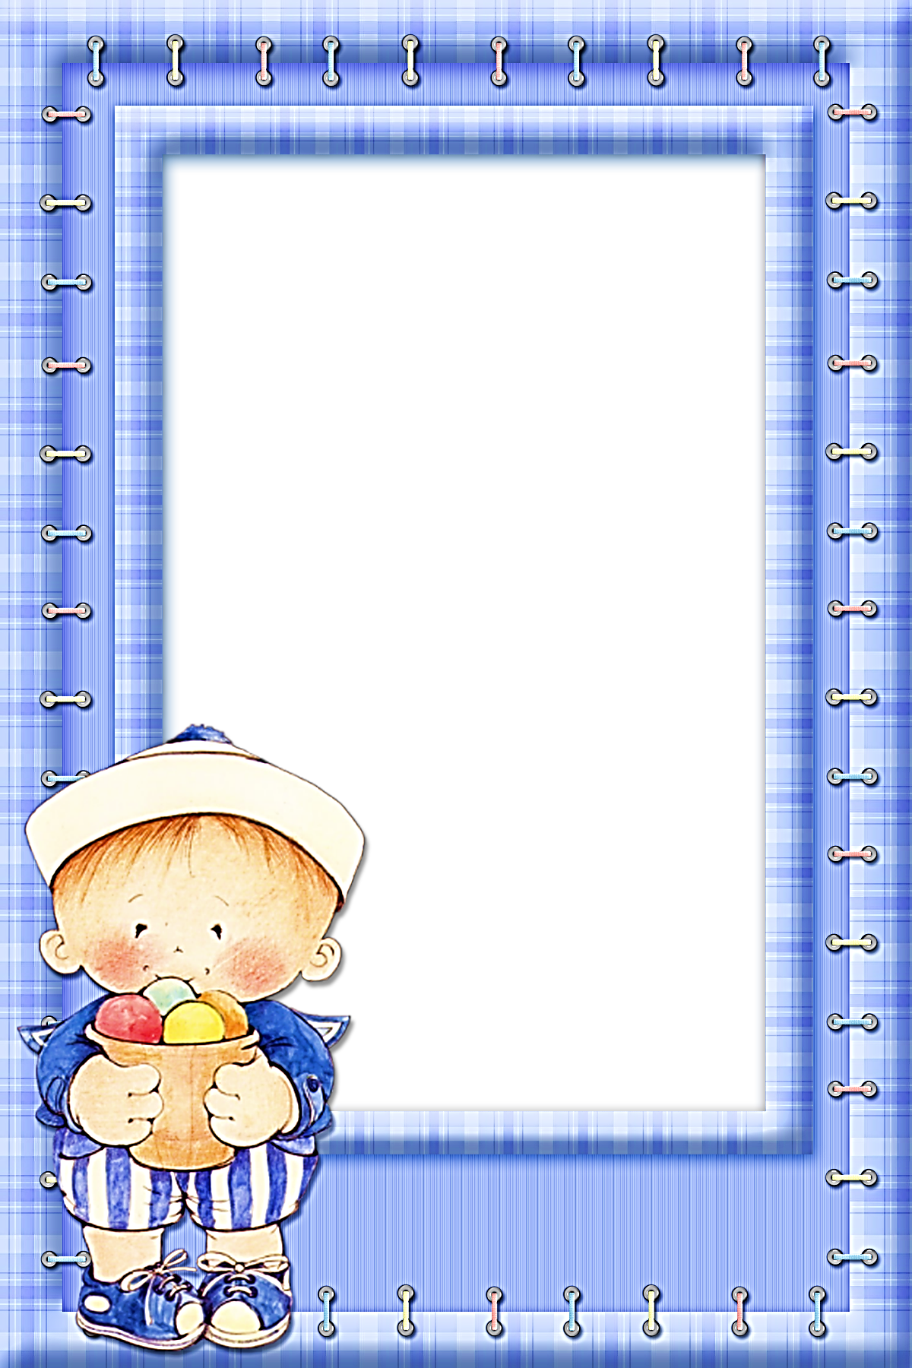

КАРТОТЕКА
ПОДВИЖНЫХ ИГР

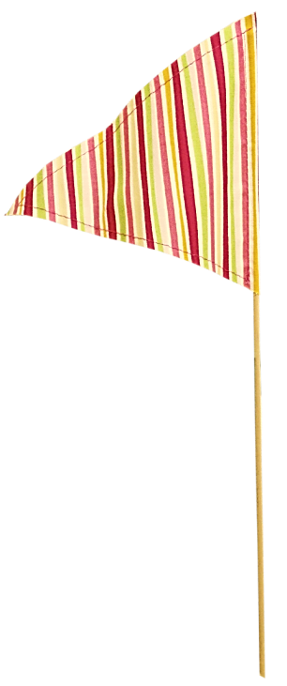

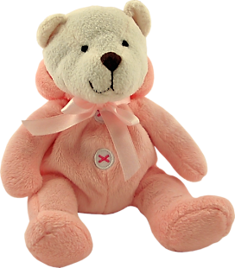
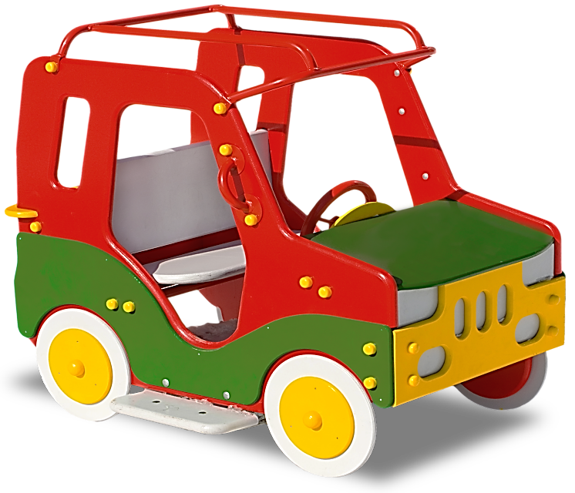

КАРТОТЕКА ПОДВИЖНЫХ ИГР

ДЛЯ МЛАДШЕГО И СРЕДНЕГО ДОШКОЛЬНОГО ВОЗРАСТА

«Найди флажок»

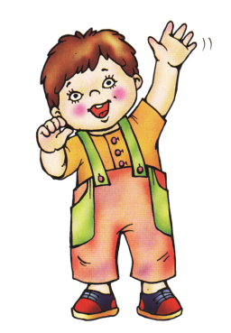
Дети сидят на стульях в разных местах комнаты (площадки). По сигналу воспитателя дети закрывают глаза, а воспитатель тем временем прячет флажки (по числу детей).
«Пора искать флажок», – говорит воспитатель, дети открывают глаза и идут искать флажки.
Тот, кто нашел флажок, садится на свое место. Когда все дети найдут флажки, они идут вдоль сторон площадки, держа флажок в руке. Впереди колонны идет тот, кто первый нашел флажок.
По сигналу «На места!» дети садятся на стулья, и игра начинается снова.
Воспитатель должен следить за тем, чтобы дети брали один флажок.
Хорошо проводить эту игру в лесу на полянке: можно прятать флажки в траве, в кустах, за деревьями.

«Найди свой домик»

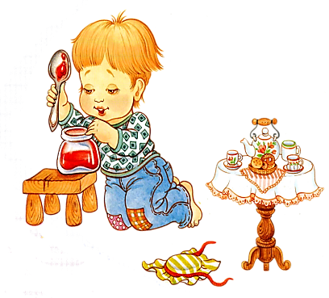
Дети сидят вдоль одной стороны площадки или комнаты.
По сигналу воспитателя «Пойдемте гулять» дети расходятся по площадке (комнате) группками или в одиночку кто куда хочет.
По слову воспитателя «домой» все бегут обратно и занимают любое свободное место. Затем игра повторяется.

Вариант игры

Вместо индивидуального «домика» – стула, можно предложить детям устроить коллективные домики в разных углах комнаты и собраться там по 4-6 человек. В каждом доме воспитатель ставит цветной флаг (красный, синий, желтый). Когда дети хорошо усвоят игру, воспитатель предлагает им во время прогулки закрыть глаза и переставляет флаги.
По слову «домой» дети открывают глаза, находят флаг своего цвета и собираются возле него.

«Птички»

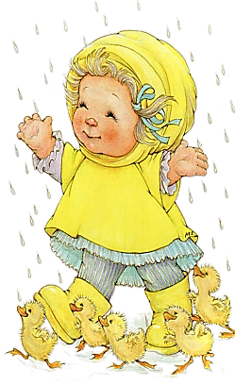
Дети – «птички» садятся на стульчики, расставленные за начертанной линией.
На слова воспитателя: «Ай, птички полетели!» птички летают по всей площадке, кто куда хочет.
На слова воспитателя: «Птички в гнезда полетели» дети спешат и садятся на свои стульчики.
Воспитатель называет самую ловкую и быструю птичку, которая первая прилетела в свое гнездо.
Игра повторяется.

«Мыши и кот»

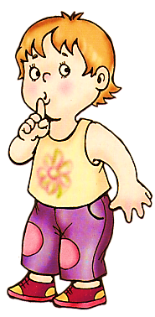
Дети – «мыши» сидят в «норках» – на стульях или на скамейках, поставленных вдоль стен комнаты или по сторонам площадки.
В одном из углов площадки сидит «кошка», роль которой исполняет воспитатель.
Кошка засыпает, и только тогда мыши разбегаются по комнате. Но вот кошка просыпается, мяукает, начинает ловить мышей, которые бегут в норки и занимают свои места на стульях. (Воспитатель только делает вид, что хочет поймать кого-либо.)
После того как все мыши вернутся в норки, кошка еще раз проходит по комнате, а затем возвращается на свое место, засыпает и игра повторяется.
Воспитатель может использовать в игре игрушечную кошку, надеваемую на руку.

«Пузыри»

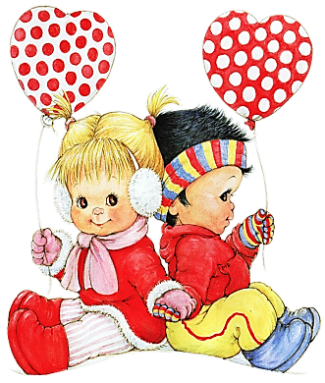
Дети – это как бы не надутые «пузыри».
Они приседают в разных концах площадки, а на слова воспитателя: «Пузыри надуваются» дети поднимаются, медленно отводя руки в стороны, как можно дальше назад.
На слова воспитателя: «Из пузырей выходит воздух» дети приседают снова на корточки, выдыхая воздух, произносят звук «С- с- с».
Воспитатель, стоя на одном месте, претворяется, что надувает пузыри (дети в это время поднимаются).
Дальше он произносит: «Пузыри полетели по площадке». После этих слов дети начинают кружиться, прыгать, бегать по площадке. На слова воспитателя: «Пузыри сели!» дети садятся на заранее подготовленные стульчики.

«Поезд»

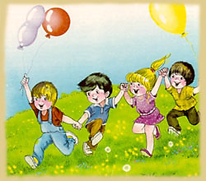
Дети строятся в колонну по одной стороне площадки или вдоль стены комнаты. Первый стоящий в колонне - «паровоз», остальные – «вагоны».
Воспитатель дает гудок, и дети начинают двигаться вперед (без сцепления); вначале медленно, затем быстрее и наконец, переходят на бег (при медленном движении дети могут произносить звук «чу-чу-чу»).
«Поезд подъезжает к станции», – говорит воспитатель. Дети постепенно замедляют темп и останавливаются. Воспитатель вновь дает гудок, и движение поезда возобновляется.
Воспитатель регулирует темп и продолжительность движения детей. Первое время воспитатель сам ведет колонну детей, а затем ставит впереди более активного ребенка.
Вариант игры.
После остановки поезда дети идут погулять. Услышав гудок, дети бегут в условленное место (к стене) и строятся в колонну.
Вначале можно разрешить детям строиться в любом порядке, а к концу года следует приучать запоминать свое место в колонне – находить свой «вагон».

«Курочка и цыплята»

Дети располагаются за веревкой, подвешенной на высоте 25 см. Воспитатель-наседка зовет цыплят гулять. Они перешагивают через веревку и разбегаются по площадке. На сигнал «большая птица» убегают. Воспитатель в это время опускает веревку вниз.
Правила:
- перешагивать после сигнала, не толкаясь, удерживая равновесие на одной ноге;
- убегать после сигнала.

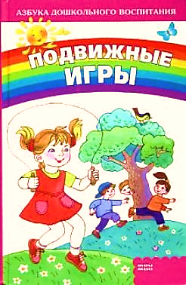
«Кружись – не упади!»

В играх с ходьбой «Нам весело», «Парами на прогулку», «Солнышко и дождик» вводится кратковременное медленное кружение на месте.

«Шире шагай»

На площадке в 2-3 ряда раскладываются обручи (пластмассовые или плоские из фанеры диаметром 60 см), в каждом ряду 5-6 обручей. 2-3 детей по сигналу шагают из обруча в обруч. Дойдя до конца, подпрыгивают, хлопают в ладоши и возвращаются.
Правила:
- идти с промежуточным шагом в обруче, но, не выходя за его края;
- не задевать за обручи.

«Найди мяч!»
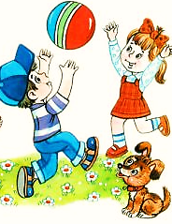
Дети сидят на стульчиках с одной стороны площадки.
Воспитатель, называя имя присутствующего ребенка, подает мяч. Затем все дети встают, поворачиваются в обратную сторону и закрывают глаза.
Воспитатель поет песенку:
Валя, ты спрячь быстрей
Мяч большой голубой!
Мяч этот мы найдем
И тебе принесем.
Ребенок в это время прячет мяч и возвращается на свое место. Воспитатель, обращаясь ко всем участникам, говорит:
А теперь ищите мяч.
Большой и голубой.
Все дети раскрывают глаза и ищут спрятанный мяч.

«Солнышко и дождик»
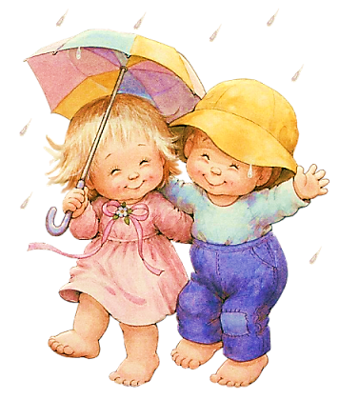
Дети встают в круг.
«Смотрит солнышко в окошко,
Идут по кругу.
Светит в нашу комнатку».
«Мы захлопаем в ладоши, Хлопают стоя на месте.
Очень рады солнышку.
Топ-топ-топ-топ! Ритмично притопывают на
Топ-топ-топ-топ! На месте.
Хлоп-хлоп-хлоп-хлоп! Ритмично хлопают в ладоши,
Хлоп-хлоп-хлоп
На сигнал «дождь идет, скорей домой» дети убегают. Воспитатель говорит «Солнышко светит». Игра повторяется.
«Воробушки и кот»

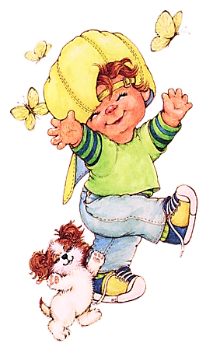
Дети стоят вдоль стен комнаты на скамеечках, на больших кубиках или в обручах, положенных на пол. Это – «воробышки на крыше» или в «гнездышках».
Поодаль сидит «кошка», роль которой исполняет один из детей.
«Воробышки полетели», – говорит воспитатель.
Воробышки спрыгивают с крыши или выпрыгивают из гнездышка и, расправив крылья, т. е. вытянув руки в стороны, бегают врассыпную по всей комнате.
Кошка тем временем спит. Но вот она просыпается, произносит «мяу-мяу» и бежит догонять воробышков, которые должны спрятаться от нее на крыше или в гнездышках, заняв свои места.
Пойманных воробышков кошка отводит к себе «в дом».

«Котята и ребята»

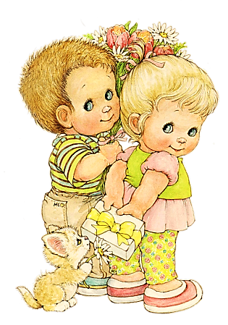
Группа детей изображает котят, остальные дети – их хозяева (у каждого 1—2 котенка). Котята на заборчике – на второй-третьей перекладинах лесенки. Хозяева сидят на скамейке.
«Молока, кому молока», – говорит воспитатель, подходит к хозяевам и делает вид, что наливает им молоко в кружки (мисочки, колечки, круги).
Котята мяукают – просят молока.
Хозяева выходят на площадку (за черту) и зовут: «Кис-кис-кис!»
Котята слезают с заборчика и бегут пить молоко.
Ребята – хозяева говорят: «Мохнатенький, усатенький, есть начнет, песенки поет».
С последним словом котята убегают, хозяева их ловят. Кто поймал котенка, меняется с ним ролью.

Правила:
- по сигналу влезать и слезать любым способом;
- убегать после слова «поет»;
- ловить можно только до черты.

«Огуречик»

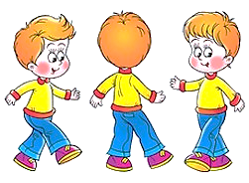
В одном конце площадки находится воспитатель - «ловишка», в другом конце площадки – дети.
Дети приближаются к «ловишке» прыжками на двух ногах под приговорку, произносимую воспитателем:

Огуречик, огуречик,
Не ходи на тот конечик.
Там мышка живет,
Тебе хвостик отгрызет.

По окончанию слов дети убегают на свои места, ловишка их ловит.

«Найди свой цвет»

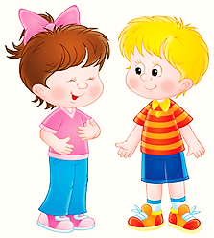
Дети получают флажки 3-4 цветов: один - красного, другие – синего, третьи – желтого, и группируются по 4-6 человек в разных углах комнаты.
В каждом углу воспитатель ставит на подставке цветной флажок (красный, синий, желтый).
По сигналу воспитателя «идем гулять» дети расходятся по площадке группками или в одиночку.
По сигналу воспитателя «найди свой цвет» дети бегут к флажку соответствующего цвета.

«Найди себе пару»
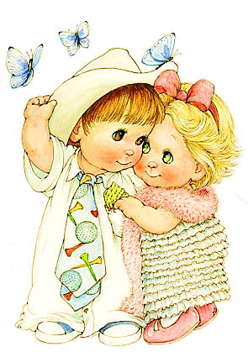
Для игры нужно приготовить флажки по количеству детей.
Половина флажков одного цвета – остальные другого. Дети получают по одному флажку.
По сигналу воспитателя дети разбегаются по площадке.
По другому сигналу дети, имеющие одинаковые флажки, находят себе пару.
В игре должно принимать не четное количество детей, чтобы один из играющих оставался без пары. Обращаясь к оставшемуся без пары, все играющие хором говорят:
Ваня, Ваня не зевай себе пару выбирай.
Затем по удару бубна дети опять разбегаются, и игра повторяется.

«Лягушки»

Посередине площадки чертят большой круг или кладут толстый шнур в форме круга.
Группа детей располагается по краю круга, остальные садятся на стулья, расставленные по одной стороне площадки. Вместе с детьми, сидящими на стульях, воспитатель говорит следующие стихи:

Вот лягушки по дорожке
Скачут, вытянувши ножки,
Ква-ква-ква, ква-ква-ква,
Скачут, вытянувши ножки.

Дети, стоящие по кругу, подпрыгивают, изображая «лягушек».
По окончании стихотворения дети, сидящие на стульях, хлопают в ладоши (пугают лягушек); лягушки прыгают в «болотце» – перепрыгивают через черту – и тихонько присаживаются на корточки.
При повторении игры роли меняются.

«Бабочка»
Привязать к нитке вырезанную из бумаги бабочку.
Бабочку пронести перед лицами детей, которые стоят полукругом или в кругу.
Дети дуют на бабочку. Бабочка отлетает от них.
Начинать дуть нужно только тогда, когда бабочка уже перед лицом ребенка.

«Наседка и цыплята»

Дети изображают «цыплят», а воспитатель – «наседку».
На одной стороне площадки огорожено веревкой место – «дом», где помещаются цыплята с наседкой (веревка натягивается между деревьями или двумя стойками на высоте 40-50 см).
Наседка подлезает под веревку и отправляется на поиски корма. Через некоторое время она зовет цыплят: «Ко-ко-ко-ко».
По этому сигналу все цыплята подлезают под веревку, бегут к наседке и вместе с ней гуляют по площадке.
Когда воспитатель говорит «большая птица», все цыплята бегут домой.
Воспитатель говорит «большая птица» только после того, как все дети подлезли под веревку и немного побегали по площадке.

«Подбрось повыше»

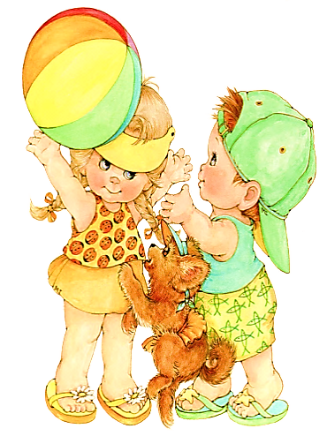
Воспитатель раздает детям мячи диаметром 12-15 см и предлагает поиграть с ними, бросая вверх и стараясь поймать после броска.
Правила:
- бросать сначала невысоко, чтобы суметь поймать;
- ловить мяч кистями рук, не прижимая к груди;
- если мяч упал, его можно поднять и продолжить упражнение.

«Попади в цель»

Воспитатель ставит или подвешивает 2–3 вертикальные цели. Это может быть обруч с картонным кружком посередине, щит-мишень, снежная фигура с удобным для метания предметом (лиса с колобком, заяц с корзиной).
Перед целями на расстоянии 1,5-2 м обозначается полоса шириной 40 см. На ней напротив каждой цели стоят ведерки с мячами, шишками, мешочками с песком.
2-3 детей встают к ведеркам, берут предметы и метают их в цель одной и другой рукой.
Собирают брошенные предметы в ведерки, выходят другие играющие.
Правила:
- метать по сигналу той рукой, какой укажет воспитатель;
- собирать предметы после того, как все произвели метание;
- выполнять метание, не выходя за пределы полосы.

«Через болото»

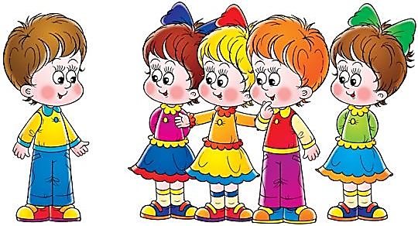
На площадке из кирпичиков (плоских фанерок размером 15X20 см) выкладываются 2-3 дорожки длиной 3 м.
Расстояние между кирпичиками 10-15 см. 2-3 детей встают у первых кирпичиков и по сигналу идут по дорожкам.

Правила:
- вставать только на кирпичики, не касаясь пола;
- доходить до конца дорожки.

«Мишка на мостике»

На землю кладут доски (ширина 25 см, длина 2–2,5 м). За ними на высоте поднятой руки ребенка подвешивают на веревке ленточки. Соответственно количеству досок вызывают детей, они встают на четвереньки и по сигналу ползут до конца доски. Сходят с доски, подпрыгивают, снимают по одной ленточке – медведи достают малину. Когда все дети проползут, воспитатель предлагает побегать с ленточками по площадке. По сигналу все собираются, воспитатель вешает ленточки на веревку. Игра повторяется.
Правила:
- идти по скамейке на четвереньках (на ступнях и ладонях);
- доходить до конца доски.

СПИСОК ИСПОЛЬЗУЕМОЙ ЛИТЕРАТУРЫ

- Галанова Т.В. Развивающие игры с малышами до 3 лет. – Ярославль, 1996.
- Осокнина Т.И. и др. Игры и развлечения детей на свежем воздухе, М., 1983.
- Страковская В.Л. 300 подвижных игр от 1 года до 14 лет. – М., 1994.
- Тимофеева В.А. Подвижные игры с детьми младшего дошкольного возраста. – М., 1986.
- Фомина А.И. Физкультурные занятия и спортивные игры в детском саду. – М., Просвещение, 1976г.
- Шишкина В.А движение+двидения: книга для воспитателя детского сада. – М., Просвещение, 1992.
- Адашкевичене Э.Й. спортивные игры иупражнения в детском саду. – М., Просвещение, 1992.

